实验报告

姓名： 专业：电子科学与技术 学号：
课程名称： 数字系统 任课教师： 卓成/史治国
实验名称： Lab 1: Xilinx Development Software
实验日期： 2023/3/24

- 实验目的和要求（必填）
To learn how to use the Xilinx circuit design software to design and implement digital circuits.
二、实验内容和原理（必填）
Design a 2-1 Mux with the Xilinx software. Connect the input a, b, s to three switches. Connect the y output to an LED. Implement the circuit onto the FPGA board to test and verify that it works correctly.
1) Design it with AND/OR/NOT gate level Verilog description.
2) Design it with Boolean function Verilog description.
3) Design it with Always statement and if-else statement.
4) Design it with always statement and case statement.
5)Design 4-1 Mux by using hierarchy structure of the module 2-1 Mux designed above.
三、主要仪器设备或软件及其版本（必填）
Vivado 2017.4
四、操作方法和实验步骤
以设计2-1Mux为例：
- 打开Vivado 2017.4后点击create project，设置好文件名等
- 在定义模块设置好输入输出端，在这里我们设置input a,b,s,output y;
- 完成剩余Verilog代码
- 保存文件后点击run synthesis，对写好的文件进行综合
- 点击Layout-I/O Planing图形化生成约束文件，设定好各输入输出端所对应的FPGA板上的接口
- 保存好约束文件后再次综合Run Implementation 实现并生成比特流
- 打开硬件管理，把板子与电脑连接并打开电源
- 点击open target-auto connect连接后再点击programe device，弹出来窗口点击 program
- 在板子上看到实验结果
设计4-1mux方式与上述过程相似，详见源代码
五、实验结果与分析（必填）
1) Design it with AND/OR/NOT gate level Verilog description.
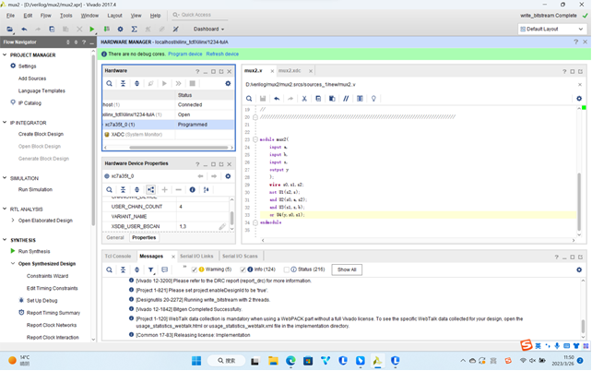
2) Design it with Boolean function Verilog description.
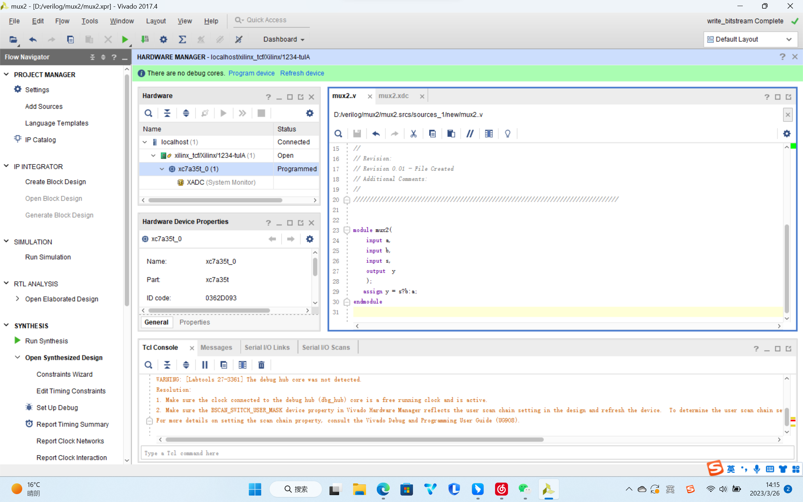
3) Design it with Always statement and if-else statement.
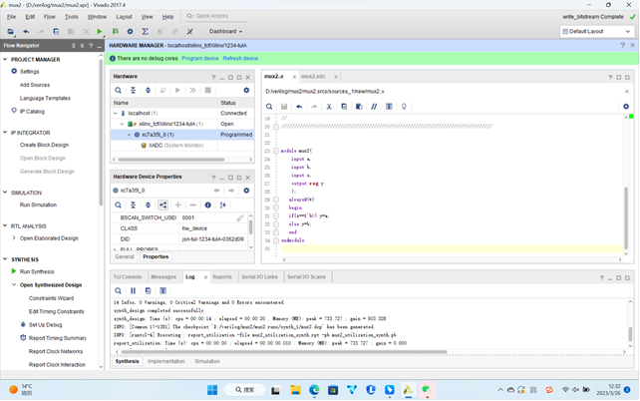
4) Design it with always statement and case statement.
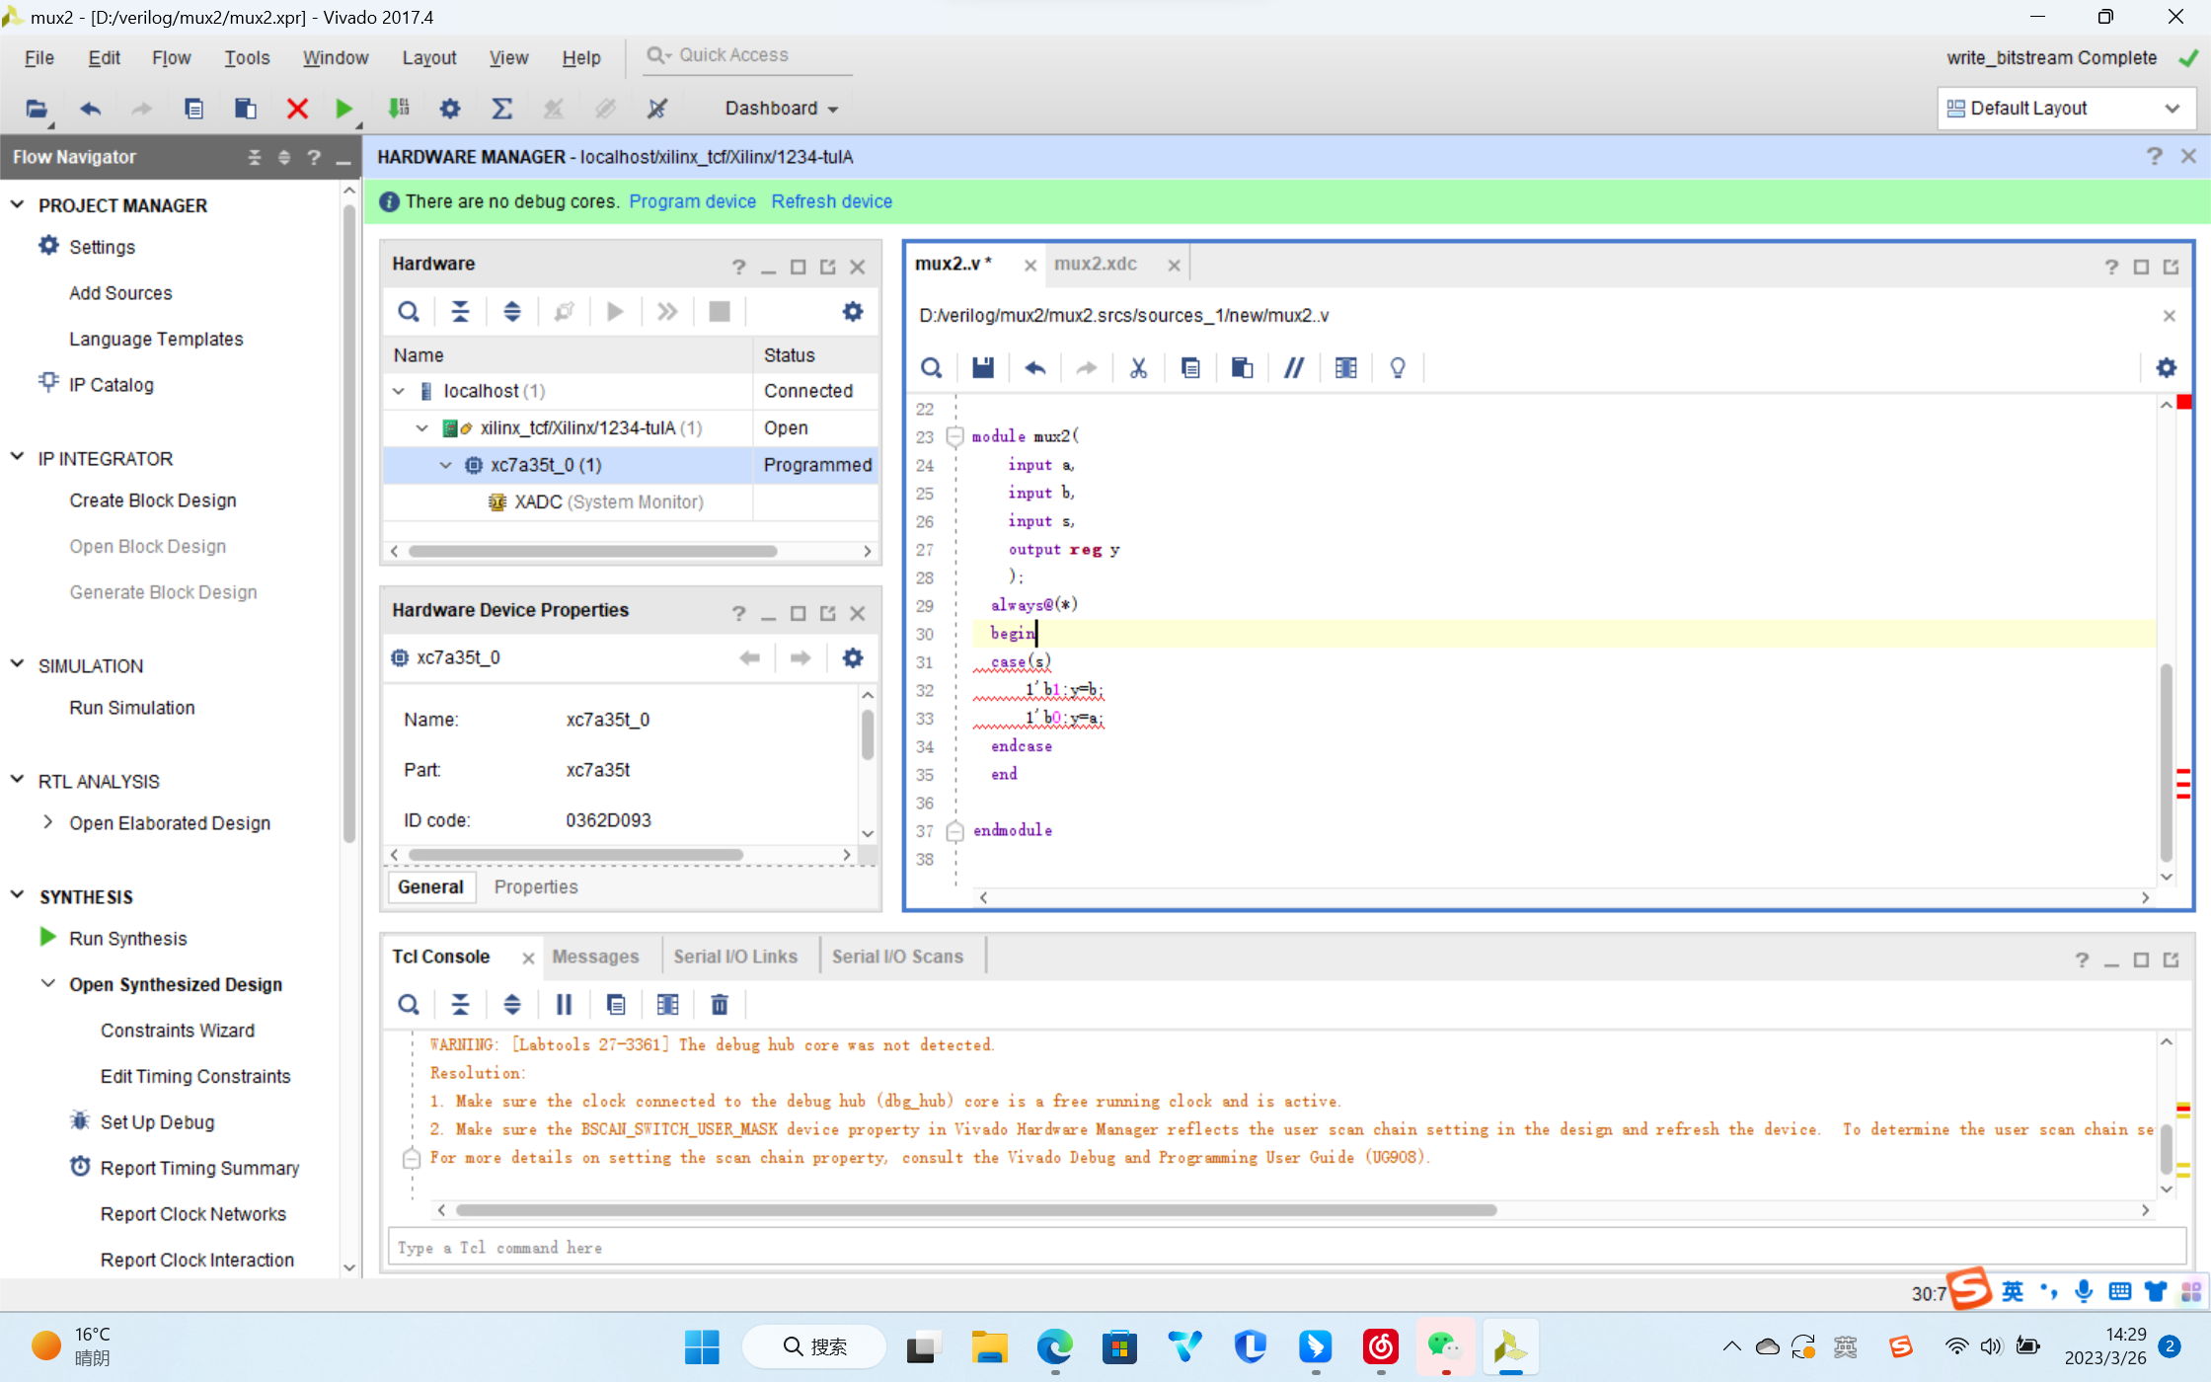
上述四个程序在板子上都观察到当P3打开时，闭合P5时F6亮；
而当P3闭合时，闭合P4时F6亮
5)Design 4-1 Mux by using hierarchy structure of the module 2-1 Mux designed above.
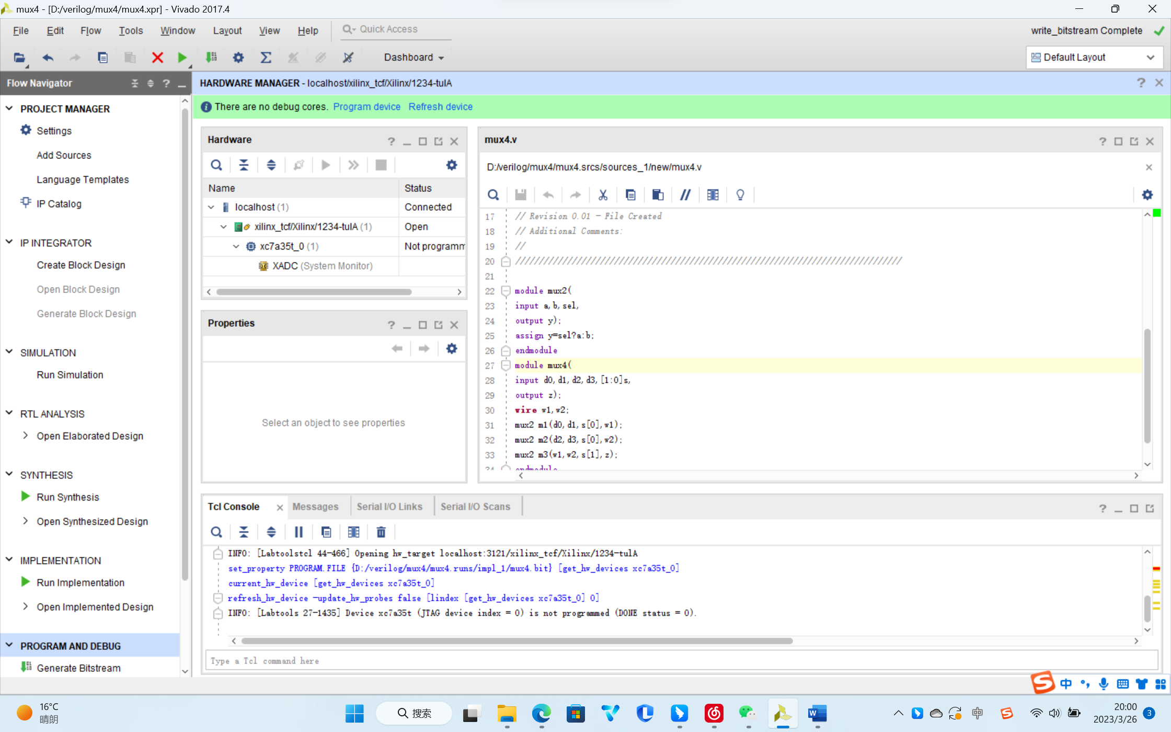
上述程序观察到若R2关，M4关，当P2开时H4亮
若R2关，M4开，当P3开时H4亮
若R2开，M4关，当P4开时H4亮
若R2开，M4开，当P5开时H4亮

综上，实验结果与预期相同，实现了选择器功能，实验成功
六、心得
1.对Vivado软件的使用流程有了初步的了解，明白实现数字电路的基本思路
2.明白选择器的逻辑流程，并可以用较低级的2-1选择器实现4-1选择器
3.掌握了一些Verilog的基本语法，会编写简单的程序
七、源代码与分析
1) Design it with AND/OR/NOT gate level Verilog description.
module mux2(
input a,
input b,
input s,
output y
);
wire s0,s1,s2;
not U1(s2,s);
and U2(s0,a,s2);
and U3(s1,s,b);
or U4(y,s0,s1);
endmodule
2) Design it with Boolean function Verilog description.
module mux2(
input a,b,s,
output y);
assign y=s?a:b;
endmodule
3) Design it with Always statement and if-else statement.
module mux2(
input a,
input b,
input s,
output reg y
);
always@(*)
begin
if (s==1'b0)y=a;
else y=b;
end

endmodule
4) Design it with always statement and case statement.
module mux2(
input a,
input b,
input s,
output reg y
);
always@(*)
begin
case(s)
1'b1:y=b;
1'b0:y=a;
endcase
end
endmodule
5)Design 4-1 Mux by using hierarchy structure of the module 2-1 Mux designed above.
module mux2(
input a,b,sel,
output y);
assign y=sel?a:b;
endmodule
module mux4(
input d0,d1,d2,d3,[1:0]s,
output z);
wire w1,w2;
mux2 m1(d0,d1,s[0],w1);
mux2 m2(d2,d3,s[0],w2);
mux2 m3(w1,w2,s[1],z);
endmodule

